Greg Scruggs
Todas as palavras no glossário são italizadas a primeira vez que elas aprecem no texto.
Introdução à Civilização Brasileira
Sra Adriana Florent
10 de janeiro de 2007
Uma História da Música Funk do Rio de Janeiro
e Uma Análise de Suas Formas Principais Atuais
A música funk, de origem carioca, se tornou o estilo de música mais popular entre os jovens do Rio de Janeiro e mesmo de todo do Brasil. Ao mesmo tempo, o funk e suas variadas formas ocupam um espaço complicado mas importante no tecido social do Rio. O funk teve como forte influencia vários estilos musicais americanas, mas também integra outros estilos musicais brasileiros e ritmos africanos. O nascimento de letras em português no funk produziu uma verdadeira música brasileira que poderia articular idéias e posições controvérsias, vulgares, políticas, ou apenas divertidas. Agora o funk tem formas diferentes que variam de popularidade nacional a uma categoria proibida no espaço publico. E desde o início do som, o seu lugar de origem continua muito importante. Mesmo se algumas músicas de funk têm sucesso comercial, o funk é uma música da favela, e o baile funk é central na vida cultural da favela. Com sua relação à favela e sua maneira de representar o espírito da comunidade, a posição do funk fica parecida com o samba, uma outra música antigamente evitada por originalmente representar a classe baixa e que agora é muito famosa e adorada.
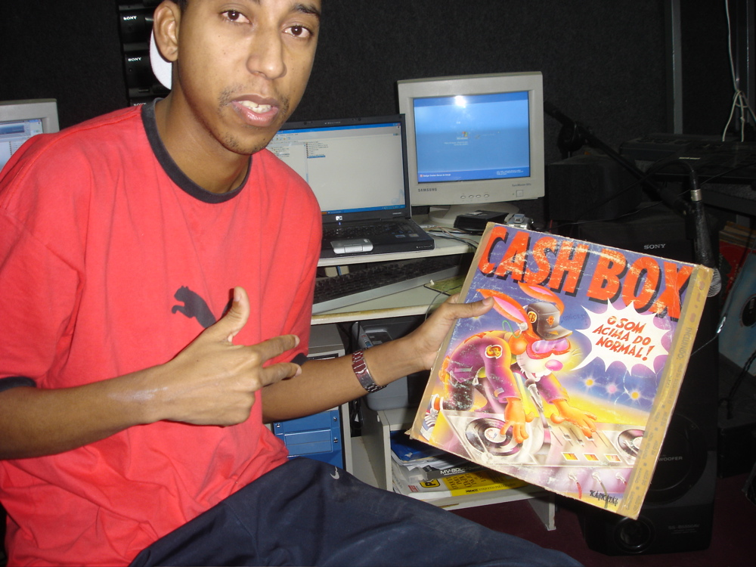
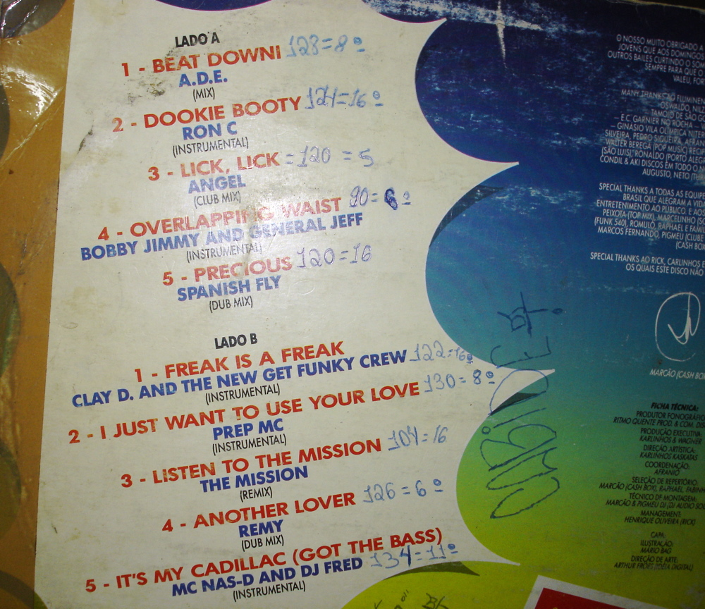
Desde os anos sessenta, o black music era popular no Rio de Janeiro. O disco, o soul, e o funk dos Estados Unidos estavam, segundo Adriana Pittigliani, a gerente do DJ Sany, tão popular quanto o rock’n’roll (os Beatles, os Rolling Stones, etc.). O Dicionário Cravo Albin da Música Popular Brasileira explica, “Os principais artistas por aqui conhecidos eram James Brown e sua banda JB'S, Aretha Franklin, Ray Charles, Marvin Gaye, Stevie Wonder, grupos vocais como Blue Magic, Jackson Five e Staylistcs, a maioria, artistas da gravadora Monthown [sic – Motown], fundada na década de 1960.” Antes do fim dos anos sessenta, eram 300 equipes no Rio tocando discos americanos em bailes através da cidade. Equipes como Soul Grand Prix e Cash Box eram os mais populares. De fato, eles produziram poucos discos, fazendo música nestes estilos americanos (veja fotos).
Contrario ao mito popular, toda história do funk não aconteceu nas favelas. Estes bailes se formavam em todas as cidades, com uma mistura de pessoas ricas e pobres, brancas e negras.
Em cima: DJ Cabide com disco de Cash Box.
Em baixo: O verso do disco, ainda com muitos anglicismos, porque este disco vem de antes do aparecimento de letras em português.
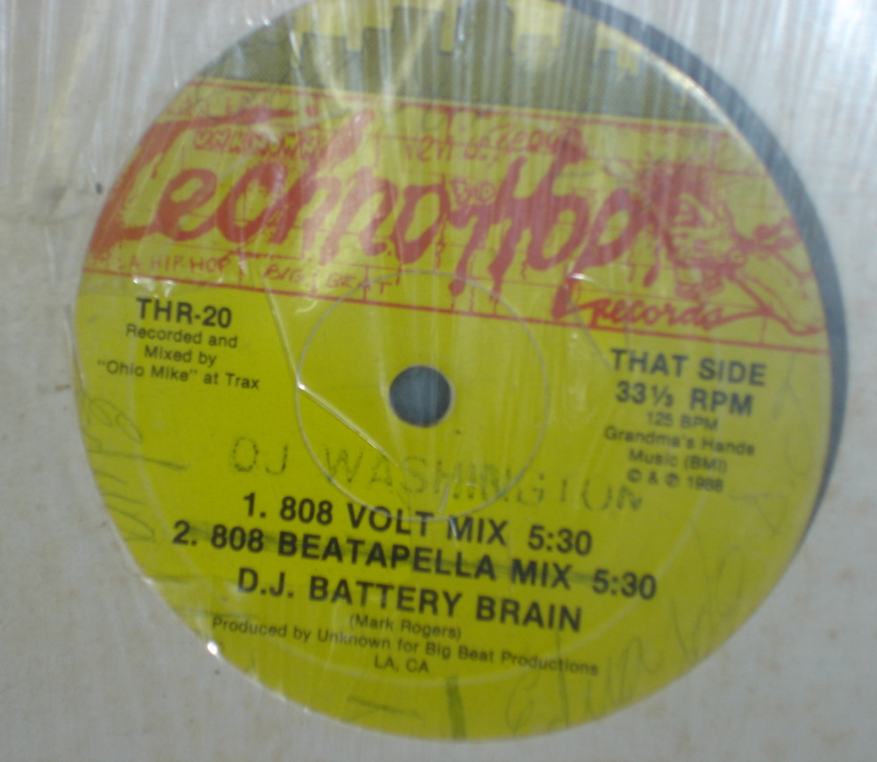
Durante os anos oitenta, um novo som americano chegou no Rio, chamado Miami bass. Como o nome implica, a música apareceu principalmente em Miami, uma cidade com mais ligações à América Latina que aos Estados Unidos. Ninguém sabe como exatamente, mas este estilo conseguiu ir de Miami ao Rio, e assim nasceu a base do funk. Antes do fim dos anos oitenta, os DJs mais famosos tinham começado suas carreiras – o DJ Cabide, o DJ Sany, o DJ Marlboro, e outros. Mas eles não tocavam só os discos de Miami bass. Ou melhor, eles usavam uma maquina chamada sampler para fazer laços. Esta inovação mudou completamente a relação entre os DJs e a música. Agora, eles podiam tocar a música inteira, mas também manipula-la. Por exemplo, se um DJ gostasse de uma batida (uma parte instrumental) de uma canção, ele podia isolar a batida e fazer um laço. Com o laço, ele acrescentaria outras coisas, tal como novas letras. Assim, os DJs podiam usar letras de cantores brasileiros, cantando em português. É importante de notar que ao mesmo tempo – o fim dos anos oitenta/o início dos anos noventa – os bailes começavam a acontecer nas favelas.
A canção “808 Volt Mix” de DJ Battery Brain era a batida a mais usada pelas canções funk. Ouça [1] e veja [2] da guia musical.
Esta combinação produziu o primeiro funk que não era uma imitação de um estilo americano. E assim, podemos falar do “funk”, um gênero da música americana, e do “funk”, um gênero da música brasileira. Falaremos então da palavra em seu segundo sentido. O funk dessa época, com sua batida de Miami bass e sua presença nas favelas, é chamada de “o funk antigo.” Com certeza existem milhares de canções com assuntos variados desta época. Mas poucas canções duraram fortemente. Contudo, três exemplos podem ilustrar bem as características do funk antigo. Primeiro, o funk, como o hip-hop americano quando ele era novo, gostava de se referir. Em “Endereço dos Bailes” (ouça [3] da guia, veja letras [1]), os MCs Júnior e Leonardo enumeram uma lista dos bailes atuais a través da cidade. É uma maneira de mostrar que esta música existe, um tipo de testemunho ou certificação. Porque, como os MCs cantam ao início, o Rio tem muitos pontos de orgulho: “No Rio tem mulata e futebol, / Cerveja, chopp gelado, muita praia e muito sol, e / Tem muito samba, Fla-Flu no Maracanã.” E por completar a rima, a quarta linha é “Mas também tem muito funk rolando até de manhã.” Aqui, os MCs tentam dar tanta importância ao funk que aos outros aspetos culturais do Rio.
A cidade do Rio é um assunto constante das músicas. Os dois outros exemplos de funk antigo vêm de MCs Cidinho e Doca, cuja música se tornou famosa no Brasil nos anos noventa com canções tal como “Rap do Rio de Janeiro” e “Rap da Felicidade.” No primeiro (ouça [4] da guia, veja letras [2]), uma versão ao vivo, podemos ouvir o conflito interno sobre a cidade. “Rio de Janeiro também é terra de Deus,” eles cantam, mas, “Me disseram que o Rio tá em clima de guerra / A violência morre agente mesmo enterra.” O contrasto é forte: falando de guerra e violência ao mesmo tempo que Deus, mostrando Deus como símbolo benévolo à uma lembrança de céu, e sim à morte. Era uma época de grande violência no Rio, como por exemplo a chacina de 21 pessoas na favela de Vigário Geral, em 1993. Um debate sobre a alma da cidade aconteceu, bem explicada no livro Cidade partida de Zuenir Ventura. Mas no funk antigo, os MCs ficavam otimistas, ou ao menos, esperançosos, ao mesmo tempo de descrever a realidade triste. O “pa parrá pa parrá pa parráa claque bum” – imitação do som da metralhadora – de “Rap do Rio de Janeiro”, é cantada com um espírito alegre apesar de conotação. Em “Rap da Felicdade” (ouça [5] da guia, veja letras [3]), a primeira linha exprima tudo: “Eu só quero é ser feliz.” Mas também o MC não pode ignorar a razão social pela qual ele deve escrever uma canção sobre este assunto. Ele explica, “Com tanta violência eu sinto medo de viver.” E no mundo funk carioca, é verdade que uma pessoa sentiria medo de viver.
O funk era sempre – e ainda é – diverso. Tem um lado alegre, mas também um lado escuro. Em outubro de 1993, ainda o ano de Vigário Geral, escreve Ventura, “[E]ssas praias [do Rio] estavam conflagradas, com grupos de funkeiros promovendo brigas e assustando milhares de banhistas que sonhavam ficar na areia, de sábado até aquela terça-feira.” Porque funkeiros? O que era a ligação entre o funk e as brigas? Igualmente 1988, Hermanno Vianna escreveu em O Mundo Funk Carioca sobre a violência dos bailes funk, em particular o fenômeno dos “corredores da morte”, quando os jovens, divido entre lado A e lado B no lugar do baile, lutariam violentamente, às vezes até a morte. A explicação sociológica deste pratico trágico é acima de meu estudo, mas é verdade que este pratico não existe agora. Contudo, pode dizer que o traço do funk violente se manifesta hoje no funk proibidão. O proibidão é o gênero de funk mas popular aos bailes, em particular os bailes de comunidade, grátis e aberto a todos nas favelas. A razão é simples: O proibidão canta sobre as facções criminosas, os lideres das favelas. E quem numa favela pode pagar para um baile? Os traficantes. Existe uma cultura do funk onde os traficantes pagam, e por isso os MCs deve dar respeito aos traficantes, tipicamente nas canções, com letras sobre o valor da facção, um monumento a um traficante morte, ou a glorificação dos acontecimentos na história da facção.
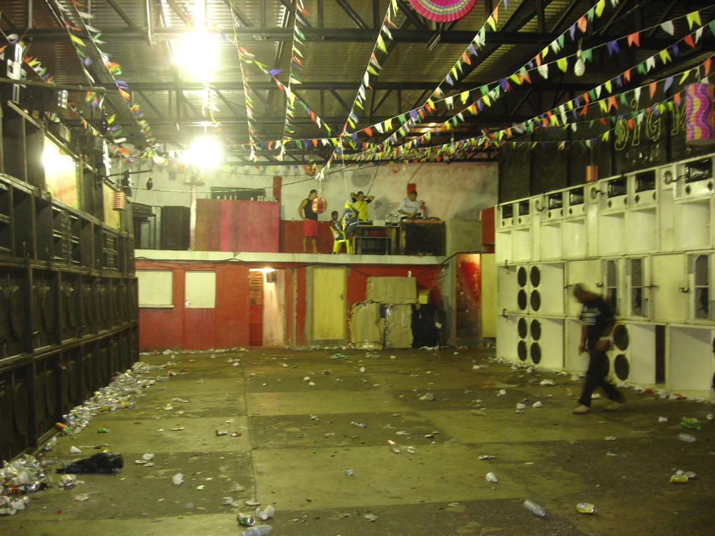
As canções são feitas para uma facção numa comunidade específica e elas são frequentemente gravadas ao vivo ao baile porque o MC não precisa de fazer uma gravação oficial. Por isso, a qualidade do som é pior, mas o sentido é forte. Em “Morro do Cantagalo” (ouça [6] da guia) – sobre a favela de Cantagalo, entre os bairros de Copacabana e Ipanema – o MC canta, “Minha facção é um bonde de Deus”, uma glorificação feita ao mesmo tempo com os sons de fuzis e metralhadoras. Quer dizer, a obra “divina” do bonde é a violência. Em “Amigos Guerreiros da Rocinha” (ouça [7] da guia), o cantor canta, “Para mim é um grande prazer cantar a sua história, falar de amigos guerreiros.” Ele acha que é um privilégio de ser o narrador. De fato, este aspeto do proibidão, segundo Paul Sneed, autor de Machine Gun Voices: Bandits, Favelas and Utopia in Brazilian Funk (Vozes de Metralhadoras: Bandidos, Favelas, e Utopia no Funk Brasileiro), é muito importante pela comunicação social da favela. Ele escreve, “The hegemony of the drug traffickers is dependent on oral communication, more than anything else; residents talking to one another, recounting oral history both remote and recent, telling a neighbor what happened on their street and what they saw last night.” E o funk é uma comunicação social ótimo, porque o baile funk é o acontecimento onde quase todos da comunidade são presente. Com a música tão forte, mesmo se uma pessoa não quer estar lá, não vai dormir.
Depois o fim do baile de Cantagalo, o 28 de julho de 2006.
Assim, a maneira mais fácil de comunicar na favela é ao baile. Como Sneed escreve, “As the traditional media is to the status quo in Brazil, and the Globo television network in particular, so is proibidão funk to the order of the drug traffickers in Rio.” Por exemplo, não tem documentário de televisão sobre a história do Comando Vermelho (CV), a facção criminosa mais grande no Rio. Mas tem baile, tem MC de proibidão, e por isso tem “1969 Vida Louca” de MC Frank e Menor do Chapa, quem conta a história da fundação do CV e anuncia a promessa de “Paz, Justiça, e Liberdade”, o lema do CV (ouça [8] da guia). É com este tipo de canção que as facções podem criar uma mitologia.
Contudo, o funk proibidão não existe só pelo poder dos traficantes sobre uma comunidade passiva da favela. O MC é um personagem único na favela quem ocupa em espaço entre a comunidade e os traficantes. Ele está perto dos traficantes, mas não é um bandido; ao mesmo tempo, ele é da comunidade, mas não é um morador normal. Assim, é realmente um privilégio de “cantar a sua história” porque o MC pode falar da comunidade aos traficantes tão que ele ou ela pode falar dos traficantes à comunidade. Sneed explica, “[E]xamples of this sort of ‘code of conduct’ for gangsters are the many songs that give advice, usually as if from the perspective of another bandit, telling them not to be selfish and to respect the community. There are also innumerable songs that humorously ridicule gangsters who are braggers, brown-nosers, cowards and bullies.” Ao contrário da reputação do funk na mídia, o proibidão não é só uma apologia pelo tráfico, mais uma dialógica social e essencial.
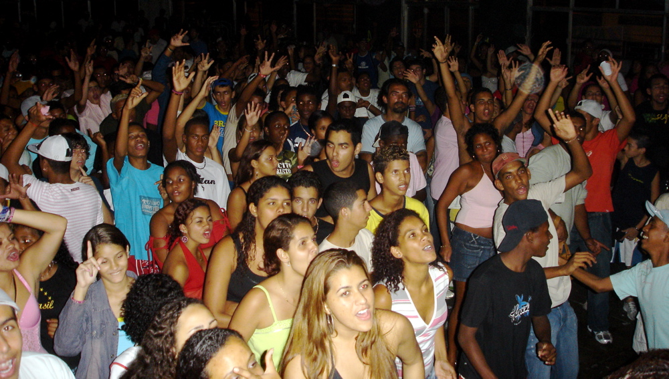
O proibidão é um estilo de funk muito popular, mas reservado aos bailes. Os MCs de funk não podem cantar nos clubes mais chiques no asfalto por causa da estigma social. De fato, eles não podem cantar nas favelas das outras facções criminosas. Um MC do CV nunca cantará numa favela do Terceiro Comando (TC) ou dos Amigos dos Amigos (ADA). Por isso, a decisão de cantar o proibidão tem grandes conseqüências pelo MC. É mais fácil de achar trabalho, em particular aos bailes de comunidades, mas ao mesmo tempo é limitando. Assim, existe MCs quem cantam sobre outros tópicos, sobretudo sobre sexo. O funk é um som que vai diretamente ao corpo e os funkeiros a um baile dançam com muito contato físico entre homem e mulher. Talvez com a intenção de encorajar este comportamento, muitos MCs usam metáforas sexuais na música deles. Em “Injeção”, Deise Tigrona canta, “Quando eu vou ao médico, sinto uma dor / Quer me dar injeção, olha o papo do doutor! / Injeção doi quando fura / Arranha quando entra / Doutor assim não dá minha poupança não aguenta!” (ouça [9] da guia). Mas outros MCs são muito mais explícitos, cantando um estilo se chama “putaria.” A montagem anônimo “Medley Putarias” (ouça [10] da guia) combinam muitas canções, mudando entre vários MCs quem canta sobre suas garotas e a batida de tamborzão, uma base muito comum no funk atual, que inspira suas relações. O MC Mr Catra, muito bem conhecido no Rio, é famosa pelas canções dele sobre suas façanhas sexuais. Em “Vem Todo Mundo 2006” (ouça [13] e veja [14] da guia), uma versão recente da canção dele a mais famosa, ele grita ao início “Só putaria!” e depois canta uma lista de mulheres.
Funkeiros ao show de Mr Catra a River FC, Piedade, Rio de Janeiro, 25 de agosto de 2006.
As letras vulgares do funk putaria pode, ser considerado como um exemplo de sexismo, machismo, e misoginia. Contudo, Sneed acha que não. Ele explica, “the female fans of funk that I interviewed generally found funk to be fairly egalitarian in regards to gender. Both sexes are somewhat objectified in funk, a fact that leads some women to feel empowered and placed at the same level as the men.” A MC Tati Quebra-Barraco, Sneed diz, “is perhaps the most enduring and widely known female entertainer in funk and almost all of her songs play with the objectification of men and the liberation of the female libido.” Ou, contra a canção de Mr Catra, existe “Vem Todo Mundo (A Resposta)” de MC Cris (ouça [15] da guia). Ela faz a mesma coisa que Catra, mas como uma lista de homens. Não quer dizer que o que Catra fez é errado, só que a mulher pode fazer a mesma coisa com orgulho.
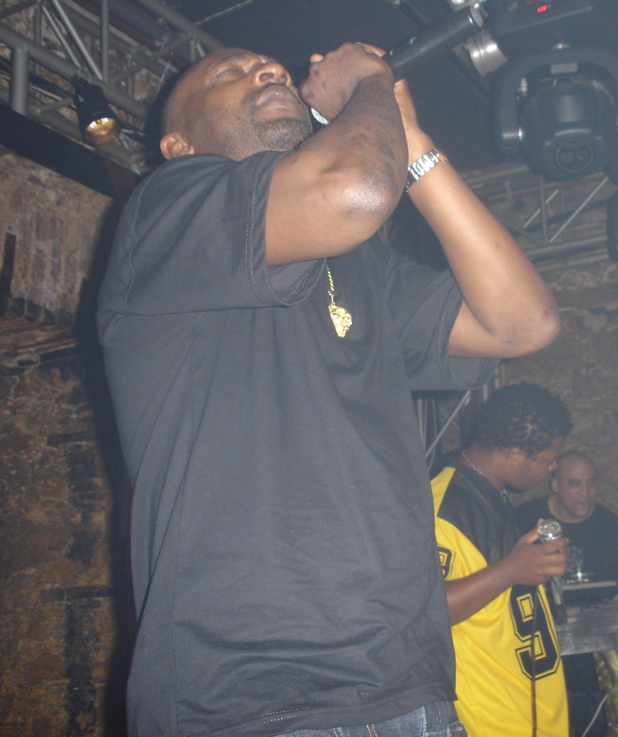
Este último exemplo é interessante para uma outra razão. Mr Catra escreveu “Vem Todo Mundo”, mas MC Cris usou quase as mesmas letras sem problemas. Há também outras várias versões de “Vem Todo Mundo” de Catra. Quer dizer que existe uma atitude muito livre através o mundo funk. Desde seu nascimento, quando os produtores usavam a música dos Estados Unidos, até agora, quando os produtores usam as música um ao outro. A posse é quase uma idéia que não existe, refletindo o espírito das favelas, onde as pessoas moram sobre a terra que não os pertence. Pois não existe uma presença comercial do funk. Os equipes os mais grandes como Big Mix e Furacão 2000 tocam muitas vezes cada fim do semana. O chefe de Big Mix, DJ Marlboro, tem um show no radio comercial é toca no mundo inteiro. Para ele, o DJ o mais famoso, considerado como um fundador da música, o funk é lucrativo. Em particular porque ele promove funk light, quer dizer um funk com letras muito menos controvertidos e um som mais leve. “Rocinha Medley 2006” de DJ Zezinho (ouça [16] da guia) mostra bem o som das canções populares de 2006. É claro que mesmo as canções oficiais, produzidas num estúdio dum grande equipe, ainda são usadas livremente pelos DJs.
Mr Catra cantando a um show (Club Six, Lapa, Rio de Janeiro, 25 de agosto de 2006).
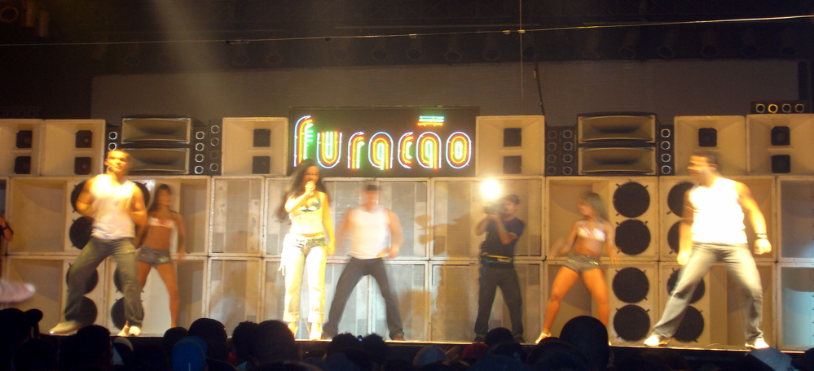
Demais, os grandes equipes tem problemas. DJ Marlboro possui mais de 4.000 canções porque ele compra todos os direitos a uma canção dum MC pobre de uma favela quem só quer o dinheiro imediato e não pensa sobre o futuro. O equipe Furacão 2000, dirigido para Rômulo Costa, é ligado ao tráfico mesmo sendo bem respeitado como funk legitimo. E MCs tinham me dito que o processo de juntar com Furacão é muito corrupto, que um MC deve pagar pelo direito de trabalhar com eles. Então, a vida de um MC é complicado e difícil. No Rio, 50% dos CDs vendados são piratas, segundo a gerente de Mr Catra. Por isso, é mas fácil de ganhar dinheiro com shows, uma vida fatigada. Mr Catra canta quatro ou cinco vezes numa noite do fim de semana. Mas ele é bastante rico e tem carro e motorista. Conheço também MCs quem deve ir de ônibus, viajar através a cidade numa noite para fazer vários shows.
Verônica Costa, a mulher de Rômulo Costa, canta ao show Furacão vs. Big Mix (Big Show, Campo Grande, Rio de Janeiro, 8 de agosto de 2006). Ao contrario dum baile de comunidade, este show dos grandes equipes era mais como um concerto de pop, com um preço bastante caro.
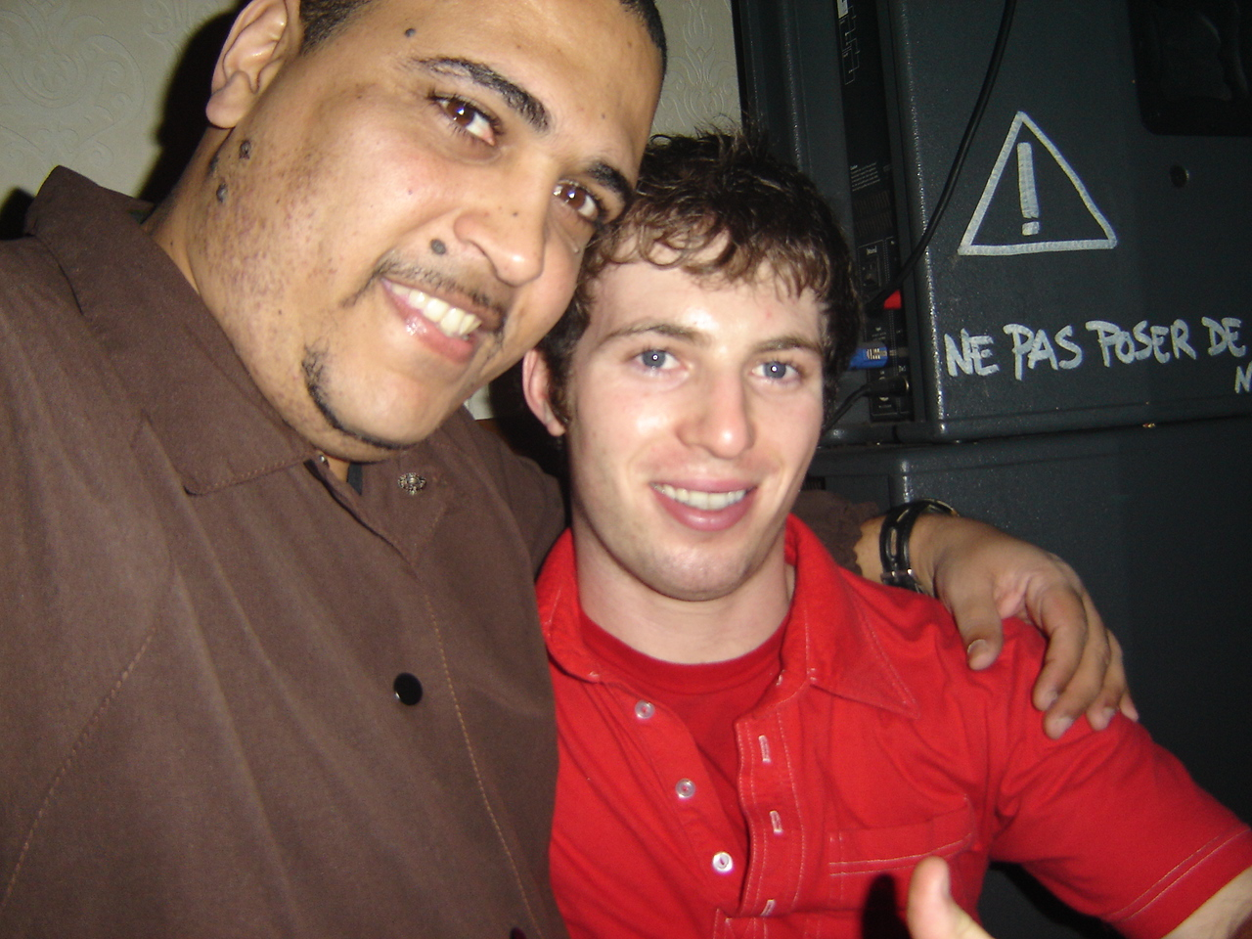
Apesar da dificuldade, o funk continua de crescer e desenvolver. DJ Sany, quem é no movimento desde seu nascimento, agora empurra seu arte em novas direções, quase avant-gardista. Ele está trabalhando um novo disco só instrumental que usa sons muitos diversos. O melhor exemplo é “Amazônia” (ouça [17] da guia), onde ele usa o som de sintetizer, típico da música rave popular na Amazônia, misturado com cânticos duma língua indígena. A gerente dela me explicou que a violência na Amazônia, em particular o massacre de Eldorado dos Carajás em 1996, lembra ele da violência nas favelas. É um tipo de funk que não será muito popular no Rio, ele acha, e por isso ele o fez com a intenção de lançar o disco ao mercado internacional. Mr Catra, numa entrevista, me disse que “O funk é uma música internacional [. . . ao estrangeiro] o funk [é] como cultura de musica eletrônica brasileira.” Mas também como uma música negra das Américas – Mr Catra se adapta bem ao estilo reggae em “Se Liga Nelas”, feito para Digitaldubs Soundsystem, um grupo carioca de reggae (ouça [18] da guia). No fim, o funk é uma música aberta a muitas influências. Há também funk com berimbau de capoeira ou funk com samba.
Eu e DJ Sany em Paris, 21 de novembro de 2006. Ele tocou um show ao club Favela Chic, tentando seu novo funk a uma audiência internacional.
O samba é uma comparação interessante. Pois o samba e o funk têm sons muito diferentes, mas têm uma história similar. Segundo o Dicionário Cravo Albin da Música Popular Brasileira, na entrada ‘samba’, “No Rio de Janeiro a partir de 1850 [. . .] foi crescendo a população de negros e mestiços oriundos de várias partes do Brasil, principalmente da Bahia, bem como de ex-soldados da Guerra de Canudos. Estes últimos viriam a formar uma comunidade que eles próprios denominaram de "Favela" - termo que posteriormente viria a ser usado como sinônimo de construções irregulares das classes menos favorecidas.” O Dicionário junta o samba com a favela, os negros, e os pobres. É verdade que na história do samba, ele foi originalmente negligenciado como música da classe baixa. Então, o funk sofre da mesma discriminação. Mas, ao mesmo tempo, é muito popular, mesmo fora do Rio. Mr Catra estava certo na entrevista dizendo que o funk é “uma música nacional.” Talvez é uma trilha sonora mais representativa brasileira que o samba. Porque o samba tem seu holofote uma vez por ano, durante o Carnaval. Mas como disse Mr Catra, “O funk é Carnaval todos os fins de semana.”

Glossário
Black music: Anglicismo que descreve alguma música – tipicamente americana – feita para pessoas negras. Ex: o hip-hop, o disco, o soul, o funk (funk americano).
DJ: Anglicismo, derivado do inglês “Disc Jockey.” Na cultura de hip-hop, o DJ é a pessoa no baile quem toca discos, misturando um com um outro para produzir um fluxo constante de música. Originalmente, os DJs tocavam com discos de vinyl, mas agora – em particular aos bailes funk do Rio – eles tocam com CDs, mini-discos, e MPCs (um MPC = music production center, ou “centro de produção musical”, uma maquina para fazer música).
Equipe: Tradução da palavra inglesa “soundsystem”, quer dizer um grupo de pessoas quem tragam DJ, MC, e oradores para fazer um baile.
Funk light: Estilo de funk com mais sucesso comercial, porque as letras não são controvertidos e o som é menos forte, mas como pop.
Laço: Uma parte duma canção isolada e repetido.
MC: Anglicismo, derivado do inglês “Master of Ceremonies.” Na cultura de hip-hop, o MC é a pessoa quem canta ao vivo, tipicamente com música fornecida pelo DJ.
Miami bass: Estilo de hip-hop americano (principalmente de Miami, e as vezes da Califórnia) com uma base mínima, uma batida eletrônica, de baixo muito profundo, e palavras muitos vulgares sobre assuntos sexuais.
Proibidão: Estilo de funk com letras sobre as facções criminosas do tráfico.
Putaria: Estilo de funk com letras vulgares e sexuais.

Guia Musical
[1] Baile Funk Big Bang de Sany Pitbull – um mix de setembro de 2006 para mostrar a interação entre o Miami bass e a música no Rio. Podemos ouvir canções americanas em inglês imitadas, mas com as letras em português. Contudo, pouco era perdido na tradução: o assunto ainda é comentário vulgar e as vezes machista sobre as mulheres.
[2] Vídeo de DJ Cabide em seu estúdio, 24/08/06 – aqui, DJ Cabide toca sobre o MPC com a batida Volt Mix. Podemos ouvir o Volt Mix também no mix de DJ Sany.
[3] “Endereço dos Bailes” de MCs Júnior e Leonardo
[4] “Rap do Rio de Janeiro” (Ao Vivo) de MCs Cidinho e Doca
[5] “Rap da Felicidade” de MCs Cidinho e Doca. Esta canção foi um grande sucesso. Tenho uma amiga brasiliense – portanto longe do Rio – que se lembra dançando o “Rap da Felicidade” quando ela tinha 10 anos.
[6] “Amigos Guerreiros da Rocinha” – como o maior do proibidão, o ano e o MC são anônimos.
[7] “Morro do Cantagalo” – mesma coisa que com “Amigos Guerreiros” da Rocinha.
[8] “1969 Vida Louca” de MC Frank e Menor do Chapa
[9] “Injeção” de Deise Tigrona
[10] “Melody Putarias” – medleys ou montagens tipicamente não são atribuídos
[11] “Macuele” de Capoeira Mestre Suassuna.
[12] “Tamborzão Mix 2005” do disco Batdias Instrumentais Vol. 5
[13] “Vem Todo Mundo 2006” de Mr Catra
[14] Vídeo de Mr Catra – eu fiz este vídeo ao vivo ao baile de River FC, no bairro de Piedade da Zona Norte do Rio de Janeiro, o 25 de agosto de 2006. A qualidade não é muita boa, mas pode ver (e ouvir) a popularidade dele. Nota que ele canta várias canções, suas próprias (“Mamada Safada”, “Vem Todo Mundo”) e também canções populares do momento (“Se ela dança, eu danço”), refletindo a atitude liberal para com a idéia de propriedade intelectual no mundo funk.
[15] “Vem Todo Mundo (A Resposta)” de MC Cris
[16] “Rocinha Melody 2006” de DJ Zezinho
[17] “Amazônia” de DJ Sany
[18] “Se Liga Nelas” de Digitaldubs Soundsystem, com Mr Catra

Letras de Canções Selecionadas

As letras são copiadas e confirmadas de várias sites do Internet. Os sites não são incluídos na bibliografia porquê as letras são uma peça pública da canção.

[1] “Endereço dos Bailes” – MCs Júnior e Leonardo

No Rio tem mulata e futebol,
Cerveja, chopp gelado, muita praia e muito sol, é...
Tem muito samba, Fla-Flu no Maracanã,
Mas também tem muito funk rolando até de manhã
Vamos juntar o mulão e botar o pé no baile Dj

Ê ê ê ah! Peço paz para agitar,
Eu agora vou falar o que você quer escutar
Ê ê ê ê! Se liga que eu quero ver
O endereço dos bailes eu vou falar pra você

É que de sexta a domingo na Rocinha o morro enche de gatinha
Que vem pro baile curtir
Ouvindo charme, rap, melody ou montagem,
É funk em cima, é funk embaixo,
Que eu não sei pra onde ir

O Vidigal também não fica de fora
Fim de semana rola um baile shock legal
A sexta-feira lá no Galo é consagrada
A galera animada faz do baile um festival

Tem outro baile que a galera toda treme
É lá no baile do Leme lá no Morro do Chapéu
Tem na Tijuca um baile que é sem bagunça
A galera fica maluca lá no Morro do Borel

Ê ê ê ah! Peço paz para agitar,
Eu agora vou falar o que você quer escutar
Ê ê ê ê! Se liga que eu quero ver
O endereço dos bailes eu vou falar pra você

Vem Clube Íris, vem Trindade, Pavunense
Vasquinho de Morro Agudo e o baile Holly Dance
Pan de Pillar eu sei que a galera gosta
Signos, Nova Iguaçu, Apollo, Coelho da Rocha, é...

Vem Mesquitão, Pavuna, Vila Rosário
Vem o Cassino Bangu e União de Vigário
Balanço de Lucas, Creib de Padre Miguel
Santa Cruz, Social Clube, vamos zoar pra dedéu

Volta Redonda, Macaé, Nova Campina
Que também tem muita mina que abala os corações
Mas me desculpa onde tem muita gatinha
É na favela da Rocinha lá na Clube do Emoções

Vem Coleginho e a quadra da Mangueira
Chama essa gente maneira
Para o baile do Mauá
O Country Clube fica lá praça seca
Por favor, nunca se esqueça,
Fica em Jacarepaguá

Ê ê ê ah! Peço paz para agitar,
Eu agora vou falar o que você quer escutar
Ê ê ê ê! Se liga que eu quero ver
O endereço dos bailes eu vou falar pra você

Tem muitos clubes e favelas que falei
Muitas vezes eu curti, me diverti e cantei,
Mas isso é pouco vamos juntos fazer paz
Se não fosse a violência o baile funk era demais.

Eu, Mc Junior cantei pra te convidar,
Pros bailes funks do rio, você não pode faltar,
E pra você que ainda não está ligado
Agora o Mc Leonardo um conselho vai te dar

Pode chegar junto com a sua galera
E no baile zuar à vera, pode vir no sapatinho
Dançar, dançar com a dança da cabeça,
Com a dança da bundinha ou puxando seu trenzinho

Ê ê ê ah! Peço paz para agitar,
Eu agora vou falar o que você quer escutar
Ê ê ê ê! Se liga que eu quero ver
O endereço dos bailes eu vou falar pra você

Ê ê ê ah! Peço paz para agitar,
Eu agora vou falar o que você quer escutar
Ê ê ê ê! Se liga que eu quero ver
Mc Junior e Leonardo voltarão, tu podes crer.

[2] “Rap do Rio de Janeiro” (Ao Vivo) – MCs Cidinho e Doca

Parapapapapapapapapa
Parapapapapapapapapa
Paparapapaparapa claque bum
Parapapappapapapa
Rio de Janeiro e mesmo isso ai
Bailes a pampa e festa para se diverti
Porque no meu Rio vou dizer como e que e
Tem samba, pagode e também muita mulher
Pra entra no nosso Rio tem gente que treme
Gente que e gente mais não e gente como a gente
Eu dou o maior conceito para os amigos meus
Mais Rio de Janeiro também e terra de Deus
Me disseram que o Rio tá em clima de guerra
A violência morre agente mesmo enterra

Parapapapapapapapapa
Parapapapapapapapapa
Paparapapaparapa claque bum
Parapapappapapapa

Mais eu com tristeza também vou lembra
Os menores e crianças que não tem onde mora
E quem volta do trabalho pensando em descansa
Chega na condução e tem alguém pra lhe assalta
Quando eu vou no mercado ou no banco pra saca
E uma fila enorme que eu tenho que enfrenta
Mais se eu marca bobeira também sou assaltado
Então eu canto o rap desse refrão encantado

Parapapapapapapapapa
Parapapapapapapapapa
Paparapapaparapa claque bum
Parapapappapapapa

[3] “Rap da Felicidade” – MCs Cidinho e Doca

(Refrão)
Eu só quero é ser feliz
Andar tranqüilamente na favela onde eu nasci, é
E poder me orgulhar
E ter a consciência Que o pobre tem o seu lugar . (Refrão)
Minha cara autoridade, já não sei o que fazer

Com tanta violência eu sinto medo de viver
Pois moro na favela e sou muito desrespeitado
A tristeza e a alegria aqui caminham lado a lado
Eu faço uma oração para uma santa protetora
Mas sou interrompido a tiros de metralhadora
Enquanto os ricos moram numa casa grande e bela
O pobre é humilhado e esculachado na favela
Já não agüento mais essa onda de violência
Só peço à autoridade um pouco mais de competência

(Repete refrão)

Diversão hoje em dia não podemos nem pensar
Pois até lá no baile eles vêm nos humilhar
Ficar lá na praça, que era tudo tão normal
Agora virou moda a violência no local
Pessoas inocentes, que não têm nada a ver
Estão perdendo hoje o seu direito de viver
Nunca vi cartão postal em que se destaque uma favela
Só vejo paisagem muito linda e muito bela
Quem vai pro exterior da favela sente saudade
O gringo vem aqui e não conhece a realidade
Vai pra Zona Sul pra conhecer água de coco
E pobre na favela, passando sufoco
Trocaram a presidência, uma nova esperança
Sofri na tempestade, agora eu quero a bonança
O povo tem a força, só precisa descobrir
Se eles lá não fazem nada, faremos tudo daqui.

(Repete refrão)

[4] “Vem Todo Mundo” – Mr Catra

Ahhhh....
Vem Mariana, Juliana, Marieta, Julieta
Vem Aline, Yasmin, Jaqueline
Vem Andréia, vem Lucéia
Vem Iara, vem Jussara
Vem a Cláudia, vem A mana, vem Amanda

Vem todo mundo!
Ah, vem, vem, vem
Vem, vem, vem
Vem, vem, vem
Ah, vem, vem, vem
Vem, vem, vem

Para!
Só não vem aquela que fala demais
Tá ligado
Aquela que fala demais pode ficar lá
Fica lá minha filha

Saia da janela
E vê se tu se toca
Mulher de verdade
Gosta mesmo é de Pir...

Então...
Ah vem, vem, vem nhanha
Vem, vem, vem nhanha
Vem, vem, vem nhanha
Ah vem, vem, vem nhanha
Vem, vem, vem nhanha
Vem, vem, vem nhanha

Ela foi na minha casa
Tirar o meu sossego
Ficou cheia de marra
Depois pediu arrego
Tremeu de perna bamba
Quando sentiu meu instrumento
Quero ver tu rebolar
Haha! Com tudo dentro
Eu quero ver tu rebolar
Haha! Com tudo dentro

Então...
Ha ha ha! Vem, vem, vem nhanha
Vem, vem, vem
Vem, vem, vem
Com tudo dentro hein
Ha! vem, vem, vem nhanha
Vem, vem, vem
Ha! Vem, vem, vem
Ahhhhh.....
Ha! vem, vem, vem nhanha
Vem, vem, vem
Ha! Vem, vem, vem
Ahhhhh.....

Ai eu quero namoro
Quero compromisso
Quero casamento
Só se você rebolar
Haha! Com tudo dentro
Então...
Ha ha ha! Vem, vem, vem nhanha
Vem, vem, vem
Vem, vem, vem
Podi vir...

[5] “Vem Todo Mundo” de MC Cris

Vem Agostinho, Ricardinho, Fernandinho, Andre
Vem Paulinho, Marcelinho
So não pode ter mulher
Vem Filipe, Fabiano
O Antonio e o Jose
Com a MC Cris
Vem todo mundo
A vem a vem a vem a vem
Para, para
So não vem aquele que é falador
Aquele que é falador vasa por favor
Então meu querido...pare de papinho e de toca, toca...homem de verdade gosta muito De.... a vem a vem pegar
Ele foi na minha casa
Tirou o meu sussego
Ficou cheio de marra
Depois pediu arrego
Tremeu de perna bamba
Quando joguei....
Foi ai que rebolei......

Bibliografia
Costa, Wagner Domingues (aka Mr Catra). Entrevista. 22 de agosto de 2006. Rio de Janeiro, Brasil.
“Funk.” Dicionário Cravo Albin da Música Popular Brasileira. http://www.dicionariompb.com.br. O Instituo Cultural Cravo Albin. 2002.
Pittigiliani, Adriana. Entrevista. 25 de julho de 2006. Rio de Janeiro, Brasil.
Ramos, Everton (aka DJ Cabide). Entrevista. 24 de agosto de 2006. São Gonçalo, Brasil.
“Samba.” Dicionário Cravo Albin da Música Popular Brasileira. http://www.dicionariompb.com.br. O Instituo Cultural Cravo Albin. 2002.
Sneed, Paul. Machine Gun Voices: Bandits, Favelas, and Utopia in Brazilian Funk. Dissertation for PhD, University of Wisconsin-Madison, 2003.
Ventura, Zuenir. Cidade partida. São Paulo: Companhia das Letras, 1994.

Entrevista com Adriana Pittigliani, 25 de julho de 2006, Rio de Janeiro.
Dicionário Cravo Albin da Música Popular Brasileira, verbete sobre “funk.” http://www.dicionariompb.com.br.
Entrevista com Adriana Pittigliani, 25 de julho de 2006, Rio de Janeiro.
Entrevista com Adriana Pittigliani, 25 de julho de 2006, Rio de Janeiro. Ela me disse que isso aconteceu por causa da mistura social e racial dos bailes nos anos sessenta. Contudo, ela falou disto num sentido geral e eu não tenho alguns detalhes sobre quem terminou estes bailes, exatamente quando, e como. Mas é verdade que no início dos anos noventa, esta nova forma de funk era uma música principalmente das favelas.
Zuenir Ventura, Cidade partida, p. 96.
“A hegemonia dos traficantes depende sobre a comunicação oral: moradores se falam, contam a história oral, dizem ao vizinho o que aconteceu na rua e o que eles viram ontem noite.”
“Como na media tradicional é ao status quo no Brasil, e o rede Globo em particular, ao mesmo é o proibidão ao ordem dos traficantes.”
Exemplos destas regres de conduta pelos bandidos são as canções quem dão conselho, tipicamente do perspectivo dum outro bandido, dizendo de não ser egoísta e dar respeito à comunidade. Há muitas canções quem ridicularizam os bandidos ruins.”
O tamborzão mostra como o funk se torna mais e mais brasileiro, porque o tamborzão – criado para um DJ carioca – tinha substituído o ritmo desde 2002, mais ou menos. Além do mais, o tamborzão é uma derivação eletrônica dum som brasileiro acústica: a macuele de capoeira. Ouça [11] e [12] da guia.
“Os funkeiras com quem eu fiz entrevista, em geral acham que o funk é mais ou menos igual no tratamento de gênero. As duas, os homens e as mulheres, são objetivacados no funk, um fato que leva as mulheres de sentar em poder e ao mesmo nível que os homens.”
“é provavelmente a artista a mais bem conhecida no funk e quase todas das canções dela jogam com a objectificação dos homens e a liberação do libido feminino.”

